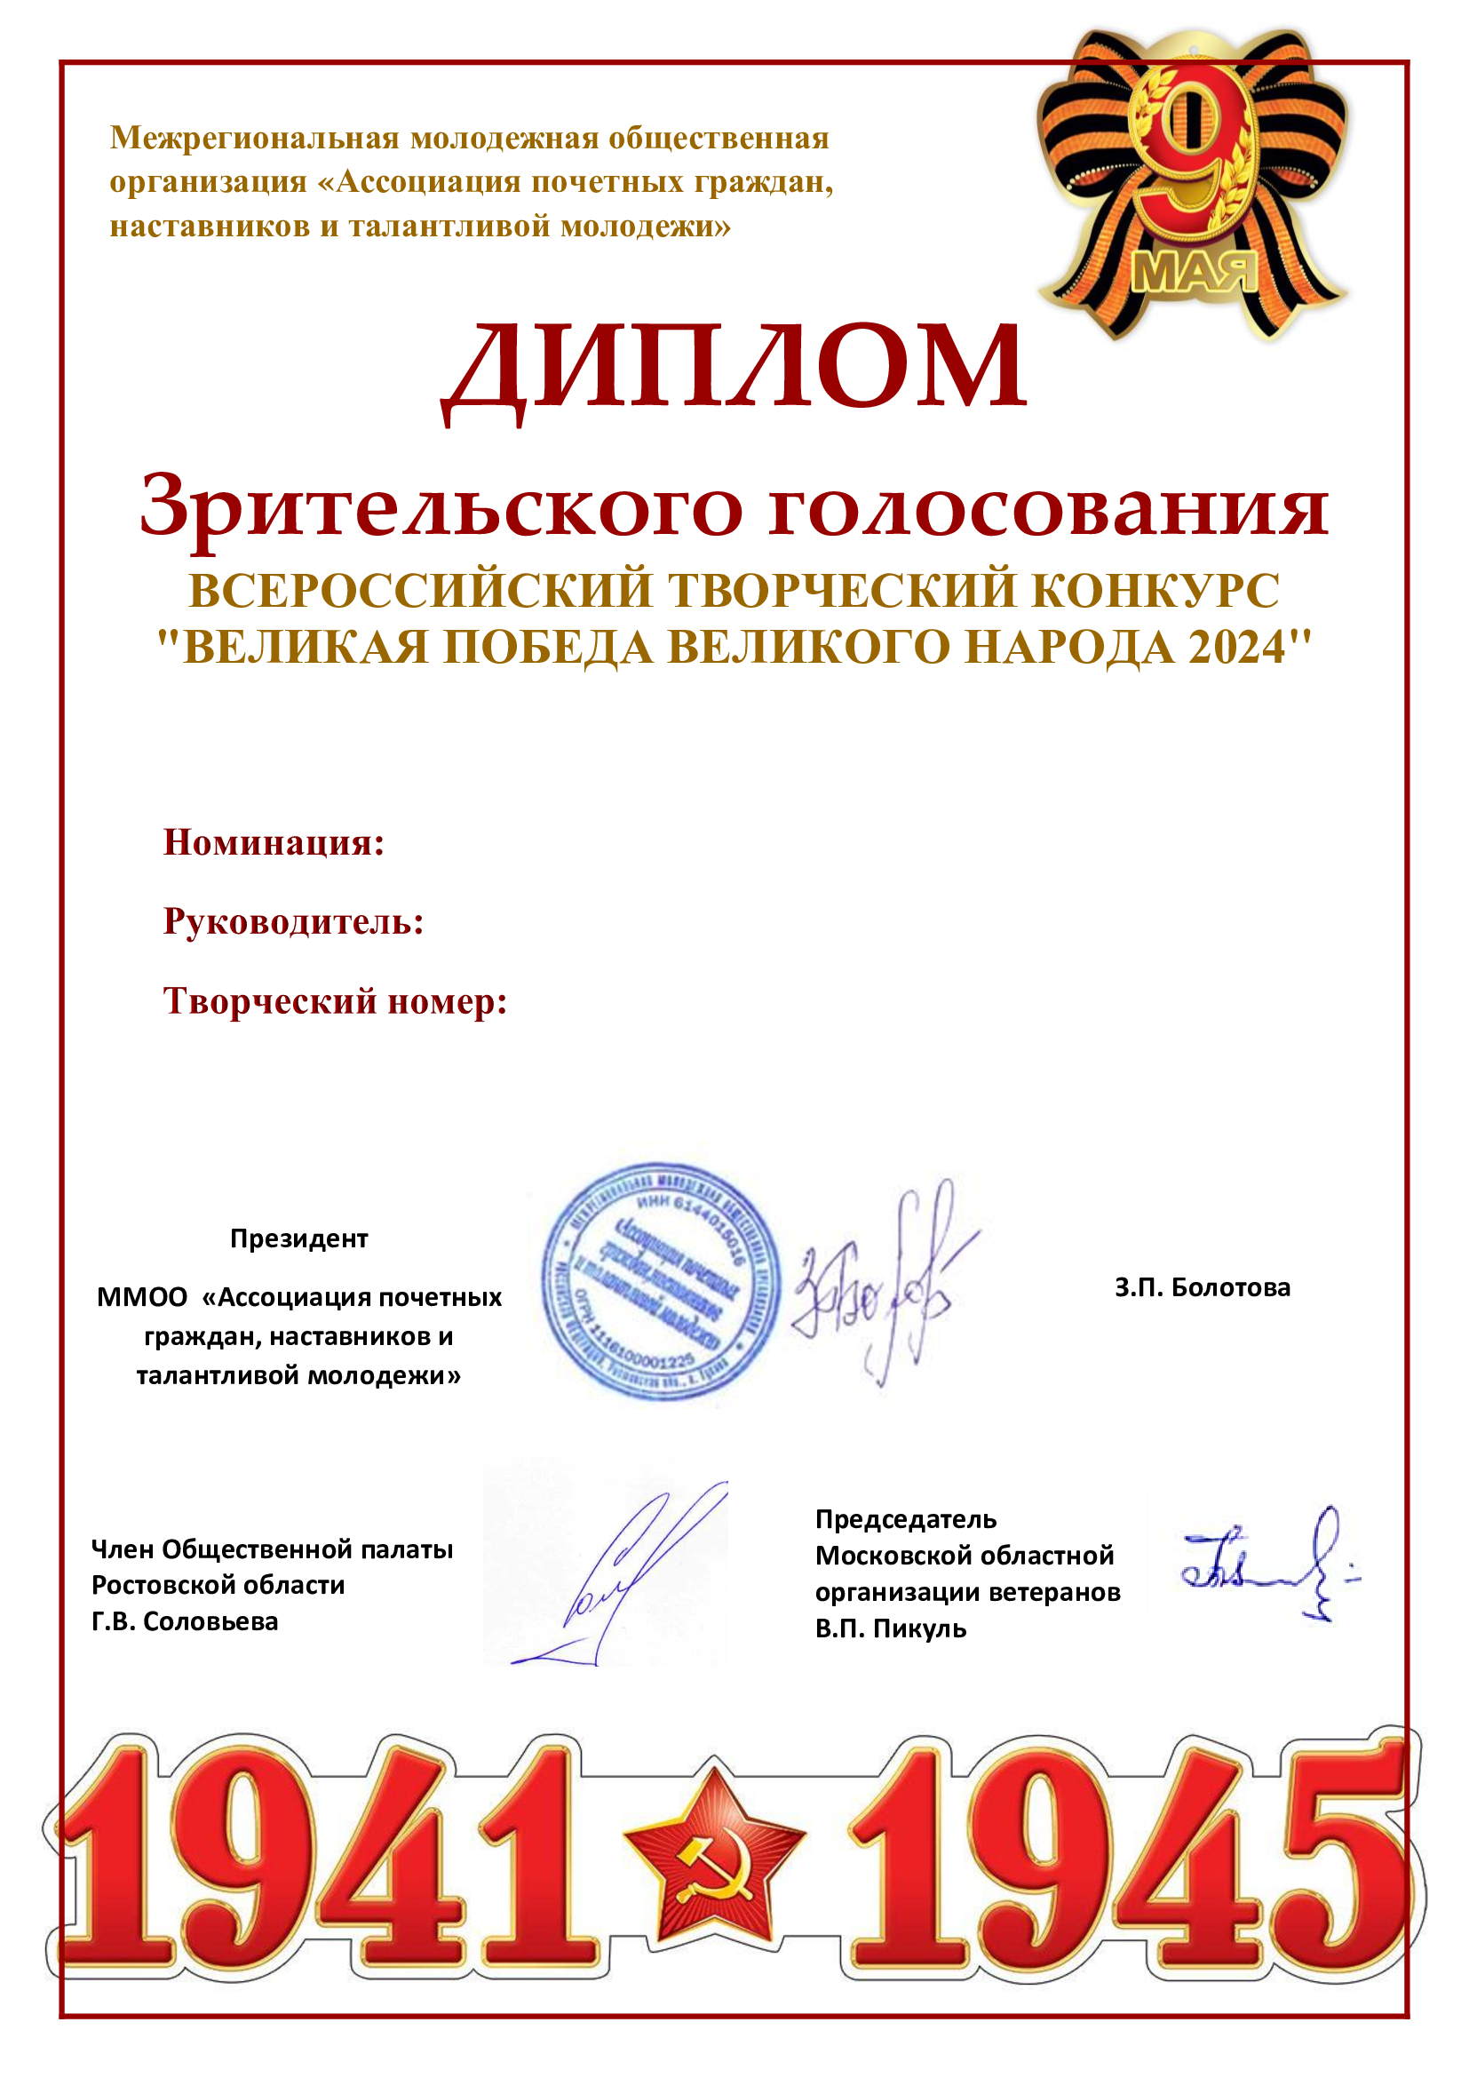

**Кузину Роману**

Мы помним эти годы

Меньшенина Ольга Николаевна

открытка